Présentation Licence Libre  Une licence libre est un contrat juridique qui confère à toute personne morale ou physique, en tout temps et en tout lieu, les quatre possibilités suivantes sur une œuvre :  - La possibilité d'utiliser l'œuvre, pour tous les usages ;  - La possibilité d'étudier l'œuvre ;  - La possibilité de redistribuer des copies de l'œuvre ;  - La possibilité de modifier l'œuvre et de publier ses modifications.  Référence :  http://fr.wikipedia.org/wiki/Licence_libre © Copyright  http://fr.wikipedia.org/w/index.php?title=Licence _libre&action=history - Cet article est sous la licence Creative Commons Attribution – Partage dans les Mêmes Conditions. | Contact  Les membres de l'association se réunissent à des moments différents suivant l'activité choisie :  Les activités de la Maison du Libre ont lieu dans les locaux des Fabriques du Ponant, bâtiment X, Lycée Vauban, 40 rue Jules Lesven, Brest.  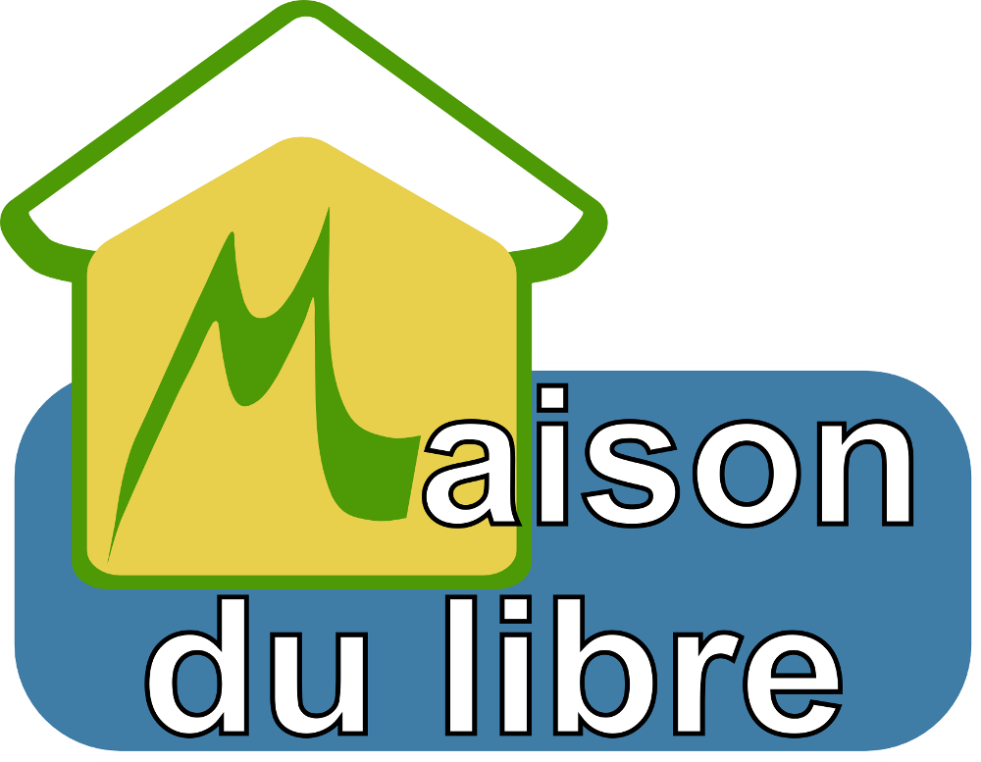  Email : maison-du-libre@mdl29.net  Web : http://mdl29.net | La Maison du libre est une association œuvrant sur des activités sous licences libres ou apparentées. Ces activités ne concernent pas seulement les informaticiens mais aussi les acteurs des cultures libres (musiciens, écrivains, photographes...) et les producteurs de contenus mis en biens communs (associatifs, enseignants, personnes...).  Ses objectifs sont de promouvoir le libre sous toutes ses formes et de contribuer à ce mouvement par des actions militantes, de conseil, d'accompagnement et de formation, d'organisation d'événements et de projets autour des contenus, des créations et des logiciels libres, le tout reposant sur des standards ouverts.  Toute personne en accord avec ces principes est la bienvenue dans l'association.  Maison du Libre  Les Fabriques du Ponant  Bâtiment X, Lycée Vauban  40, rue Jules Lesven  29200 Brest
  Activité | Horaire
  Ateliers OpenLab | Jeudi à 20 h
  MDL Café | Vendredi soir à 20 h 30
  Ateliers Système et réseau (Finix) | Vendredi soir à 21 h
  Ateliers Les Petits Hackers | Samedi de 10h à 12h et de 14h à 17h
  Ateliers d'informatique | Samedi de 14h à 15h
  Ateliers d'électronique | Un dimanche sur deux à 16h
  Ateliers 2D-3D | Un dimanche une fois par mois à 15h
Openlab  L'OpenLab, organisé par le Tyfab, accueille le public pour présenter le FabLab, discuter des projets des uns et des autres pour conseiller et aider à la réalisation avec les outils numériques disponibles (imprimante 3D, fraiseuse…).  MDL Café  Le MDL Café est un moment convivial pour rencontrer, discuter avec les bénévoles qui font la vie de l’association, pour présenter l’association, les projets en cours ainsi que son fonctionnement et c'est aussi l'endroit idéal pour discuter de l’actualité autour du Libre.  Ateliers Système et Réseau  L'association Finix propose des ateliers d'administration système et réseau, installation de Linux, mise en place serveurs, gestion de la sécurité...  Install Party  L'association maison du libre et l'association Finix organisent régulièrement des Install Party au cours desquelles les participants peuvent installer des logiciels libres sur leur machine personnelle en se faisant conseiller et aider par des bénévoles.  Ateliers d'électronique  Un dimanche sur deux, des amateurs d'électronique se rencontrent pour travailler sur des projets communs ou personnels (domotique, station météo…). |   Les petits Hackers  A partir de 8 ans.  Découverte et initiation à l'électronique :  - conception et réalisation de petits montages électroniques ludiques,  - conception et réalisation de robots et de montages électroniques plus complexes.  Découverte et initiation à l'informatique :  - fonctionnement d'un ordinateur, d'un système d'exploitation, d'Internet,  - installation et utilisation d'un ordinateur sous GNU/Linux,  - conception et la réalisation de petits programmes sous GNU/Linux,  Réalisation de projets pour les adolescents.  Ateliers d'informatique  Quelque soit votre âge ou votre niveau en informatique, la maison du libre propose des ateliers pour apprendre l'informatique: internet, bureautique, le graphisme, la vidéo…  Ateliers 2D/3D  Un dimanche tous les mois, les amateurs de graphisme 2D ou 3D se réunissent pour échanger et partager autour de leur passions et de leur logiciels favoris (Blender, The Gimp…), de s'entraider, de créer des projets communs, de participer à des événements, et si possible d'aider au développement de ces outils libres. | Libr@net  Le projet libr@net est une plate-forme de services sur Internet qui garantit la protection des données personnelles, non utilisées à des fins commerciales. Tout le monde peut aujourd'hui avoir une messagerie e-mail gratuite, un blog pour s'exprimer sans publicité, une service de conversations instantanées (tchat). Il est aussi possible de gérer un agenda personnel ou collaboratif ainsi que sauvegarder ses tâches et ses contacts.  OpenPathView    Le projet Open Path View est un outil de visite virtuelle en ligne qui s'appuie sur un système de prise de vue sphérique.  Tyfab  Le Tyfab est un projet d'atelier de fabrication numérique (FabLab) et c'est un lieu où l'on trouve des outils et des machines pour la conception et la réalisation d'objets de toute sorte.  

